|  |
| --- |
| **「環境経営・SDGsセミナー」　申込書** |

必要事項をご記入の上、下記の宛先までメールまたはFAXにてお申込みください。

メールの場合は、本文に必要事項を全て入力し送信ください。　　　　　　**申込締切：６/20（金）**

|  |
| --- |
| **E-mail：kankyoseisaku★city.kawagoe.lg.jp　　FAX：049-225-9800**  **※メール送信の際は「★」を「@」に変換してください。** |

|  |  |  |  |  |
| --- | --- | --- | --- | --- |
| 会社名 |  | | | |
| 住所 | 〒 | | | |
| 電話番号 |  | | FAX |  |
| E-mail | ＠ | | | |
| 参加者 | お名前 |  | | |
| 部署 |  | 役職 |  |
| 第2部  （交流会・名刺交換会）への参加 | 参加する　　　　　　　　　　　参加しない | | | |

【個人情報の取り扱い】

　ご提供いただいた個人情報は、主催者が行うセミナー、研修会のご案内など、環境経営に関する情報提供にのみ利用させていただきます。なお、いただいた個人情報は、法令等による場合を除き、事前の承諾なく、第三者に提供することはありません。

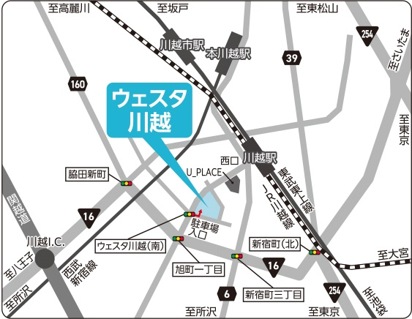

**ウェスタ川越　3階　研修室2・3**

（埼玉県川越市新宿町1-17-17）

JR川越線･東武東上線「川越駅」西口から徒歩約5分

西武新宿線「本川越駅」から徒歩約15分、またはバス「南公民館入口」前下車すぐ

**会場アクセス**

|  |  |
| --- | --- |
| **お問合せ** | **川越市役所　環境部　環境政策課　地球温暖化対策担当**  〒350-8610 埼玉県川越市元町1-3-1　TEL049-224-5866　FAX049-225-9800 |